W dniu 1 maja 2026 r. odbył się XXII Półmaraton oraz Chełmżyńska Dziesiątka – biegi o Puchar Burmistrza Miasta Chełmży.
W obydwu biegach wzięło udział 354 zawodników – w Półmaratonie 170 osób, w Dziesiątce – 184 osoby i odnotowaliśmy, tym samym rekordową liczbę biegaczy.
Trasa Półmaratonu Chełmżyńskiego jest stała, przebiega wokół Jeziora Chełmżyńskiego. Medale XXII Półmaratonu oraz Chełmżyńskiej Dziesiątki nawiązywały do tej malowniczej trasy i były inspirowane jego kształtem.

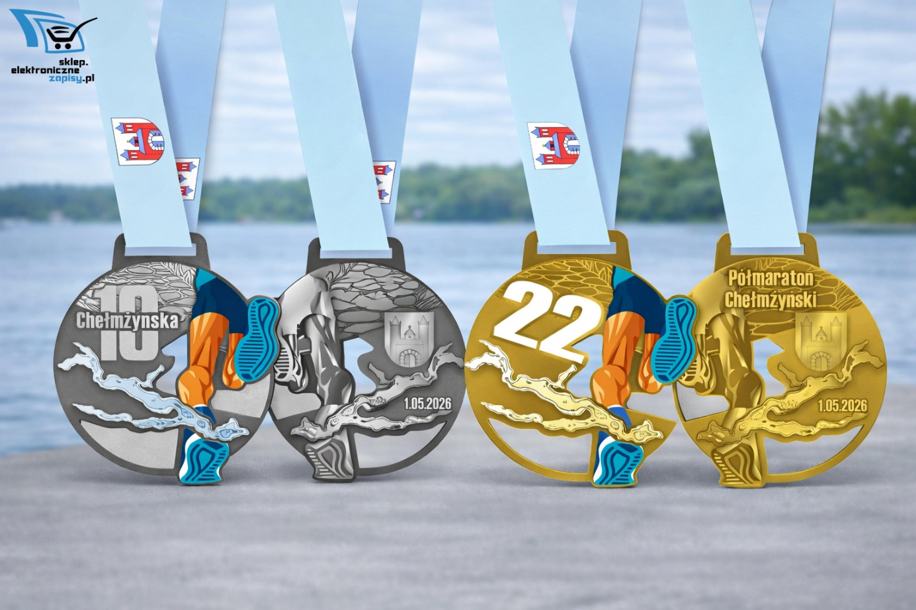
ORGANIZATOREM XXII PÓŁMARATONU ORAZ CHEŁMŻYŃSKIEJ DZIESIĄTKI BYŁ BURMISTRZ MIASTA CHEŁMŻY- PAWEŁ POLIKOWSKI
💛 SPONSORZY:
⦁ MARSZAŁEK WOJEWÓDZTWA KUJAWSKO-POMORSKIEGO
⦁ STAROSTA TORUŃSKI
⦁ PAN DARIUSZ ORZECHOWSKI – Prezes firmy ECO-POL sp. z o.o. z siedzibą w Pruszczu
⦁ FIRMA TRANSBRUK BARCZYŃSCY Sp. z o.o. z siedzibą w Pigży
⦁ PAN MACIEJ LEWANDOWSKI - FIRMA NEOPUNKT AGD/RTV/MULTIMEDIA w Chełmży
ORAZ TERMY UNIEJÓW

WYNIKI:
Półmaraton Chełmżyński - w kategorii open Kobiet na podium stanęły:
- Joanna Kalota – Klub GKS Fabianki w czasie 1:23:36
- Wiktoria Kiprijanovski – Klub GRiT RC w czasie 1:25:15
- Patrycja Jasińska w czasie 1:25:36
Półmaraton Chełmżyński - w kategorii open Mężczyzn na podium stanęli:
- Przemysław Ratajczyk – Klub TKKF Kolejarz Bydgoszcz w czasie 1:18:08
- Rafał Szwarc – Klub Tucholanka Tuchola w czasie 1:18:46
- Dawid Rogoziński Klub TEAMOCHAL w czasie 1:20:14
Chełmżyńska Dziesiątka – w kategorii open Kobiet na podium stanęły:
- Andżelika Dzięgiel-Poślada Klub GKS Fabianki w czasie 00:36:59
- Anna Nowakowska – Klub Zawisza Bydgoszcz w czasie 00:39:23
- Katarzyna Piotrkowska – Klub TEAMOCHAL w czasie 00:39:35
Chełmżyńska Dziesiątka – w kategorii open Mężczyzn na podium stanęli:
- Kamil Szymaniak – Klub MKL Toruń w czasie 00:32:24
- Sebastian Waśkiewicz – Klub KB Biegający Dietetyk Team w czasie 00:32:58
- Radosław Janiszewski – Klub Team Rudnik w czasie 00:33:32
Co roku w Półmaratonie oraz Dziesiątce biorą udział, coraz liczniej Chełmżanki oraz Chełmżanie. Aby uhonorować ich biegi jest również kategoria biegowa - najlepsze Chełmżanki i najlepsi Chełmżanie w Półmaratonie oraz w Chełmżyńskiej Dziesiątce. Premiowane zawsze są trzy pierwsze miejsca.
Najlepsze Chełmżanki w Półmaraton Chełmżyński - na podium stanęły:
- Izabela Ścibior – w czasie 1:56:15
- Ewa Różyńska – Klub GP CROSS CHEŁMŻA w czasie 1:57:39
- Marta Kajtek – w czasie 1:59:28
Najlepsi Chełmżanie w Półmaraton Chełmżyński - na podium stanęli:
- Krzysztof Kałaska – Klub 8KP BOT w czasie 1:24:45
- Łukasz Radtke – Klub GP CROSS CHEŁMŻA w czasie 1:26:57
- Marcin Wiśniewski – w czasie 1:27:02

Najlepsze Chełmżanki w Chełmżyńskiej Dziesiątce - na podium stanęły:
- Joanna Rutkowska – Klub GP CROSS CHEŁMŻA w czasie 00:52:43
- Katarzyna Ziółkowska – Klub GP CROSS CHEŁMŻA w czasie 00:53:43
- Sylwia Dybowska – w czasie 00:55:04
Najlepsi Chełmżanie w Chełmżyńskiej Dziesiątce - na podium stanęli:
- Sebastian Szymecki – Klub IM INSPIRATION w czasie 0:39:54
- Bartosz Hołubek – w czasie 00:44:34
- Adam Brzóskiewicz w czasie 00:45:50
JESZCZE RAZ GRATULUJEMY WSZYSTKIM ZAWODNIKOM I ZAPRASZAMY ZA ROK.

